# 线上考试使用说明

第一步登入平台，<http://wuyiu.fanya.chaoxing.com/portal>

输入工号密码登录（初始密码123456）如已改过密码，请用新密码登录。

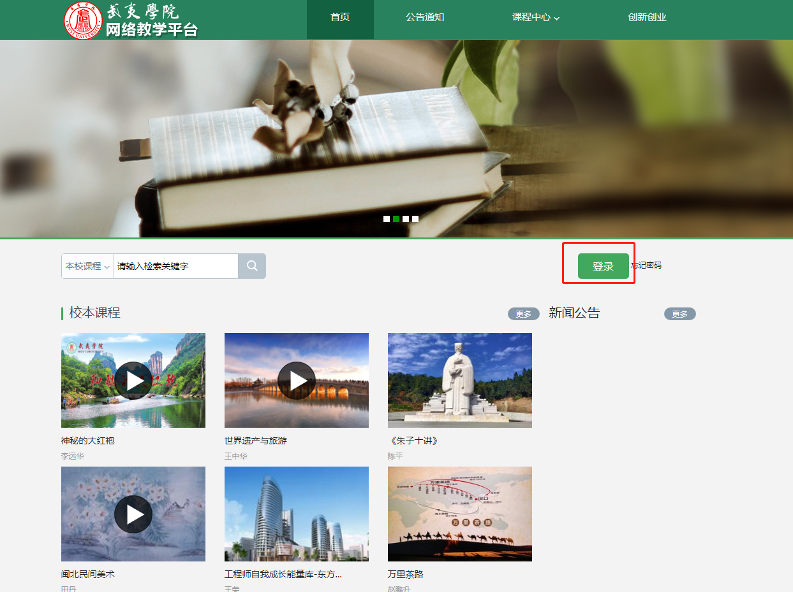

登录后选择课程，打开

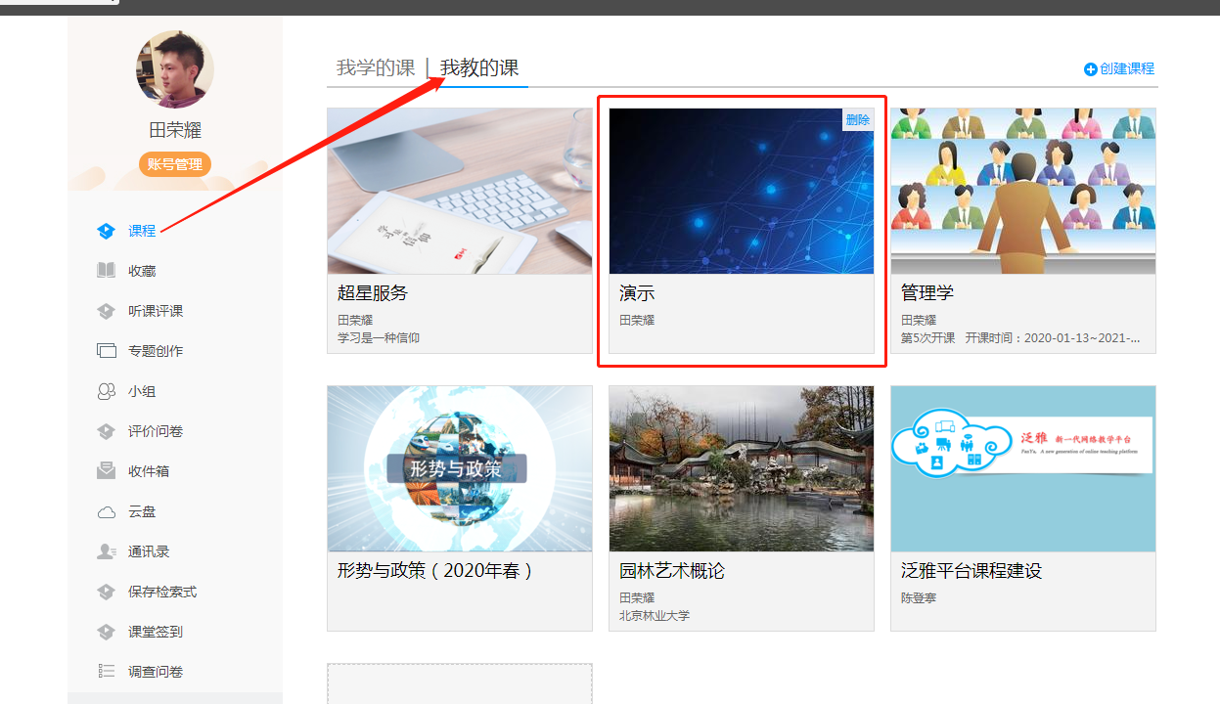

打开课程后选择资料-题库-批量导入-智能导入

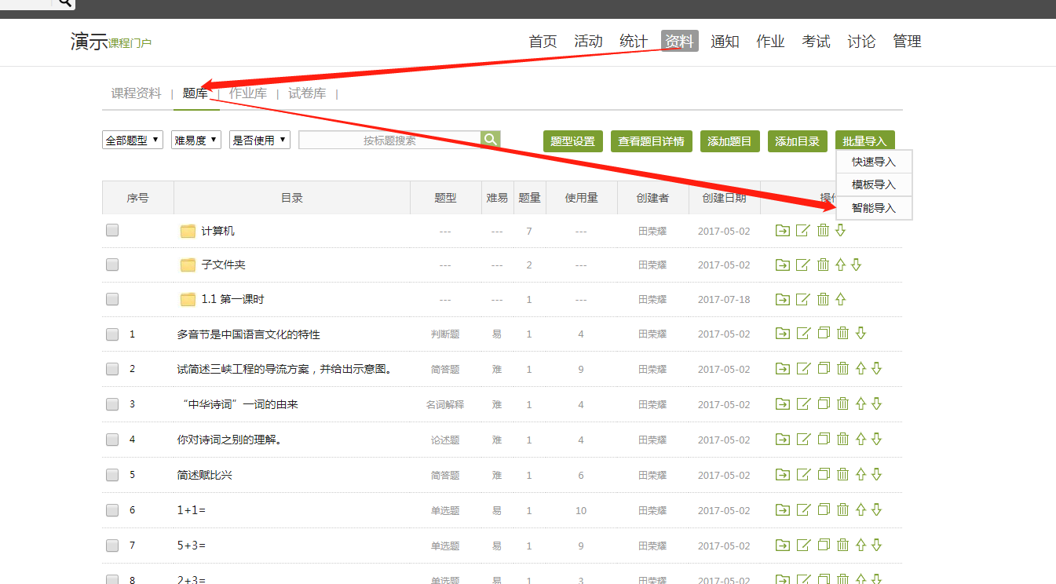

选择Word模板导入。客观题习题自动批阅。常见题目格式如下：（题目可先在Word中编辑）

选择题：

关于《花间集》说法错误的是

A、作者是赵崇祚

B、收录当时流行歌曲歌词

C、针砭时弊

D、内容是美女与爱情

答案：C

判断题：

新冠病毒是绝症，不可治愈。

答案：错

填空题：

少壮不努力，__________。

答案：老大徒伤悲

主观题可不设置答案，教师需要手动批阅。

题库导入后，开始创建试卷，有两种方法创建试卷。

第一种，自动随机组卷

点击考试-新建

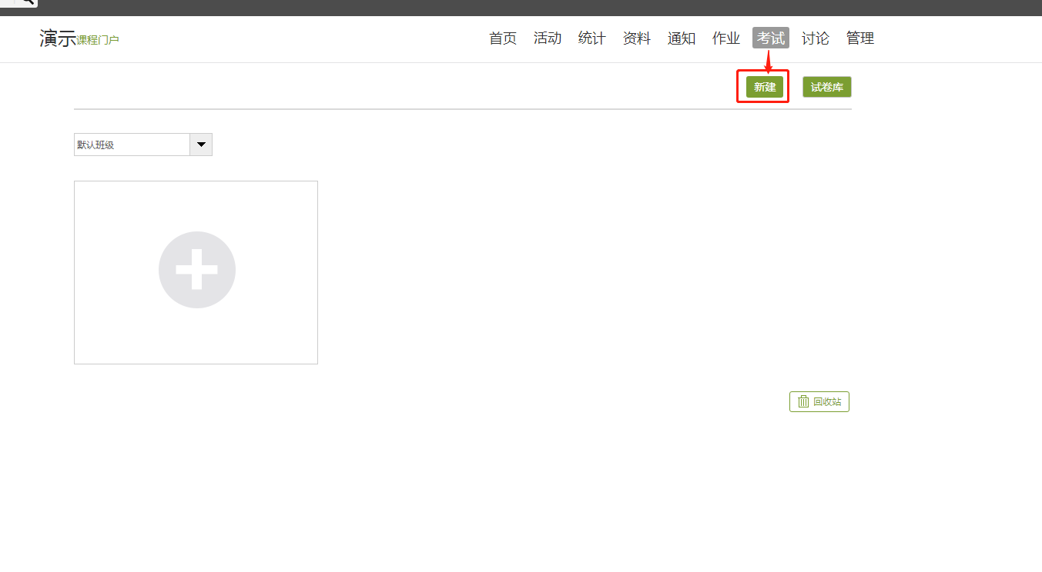

选择自动随机组卷

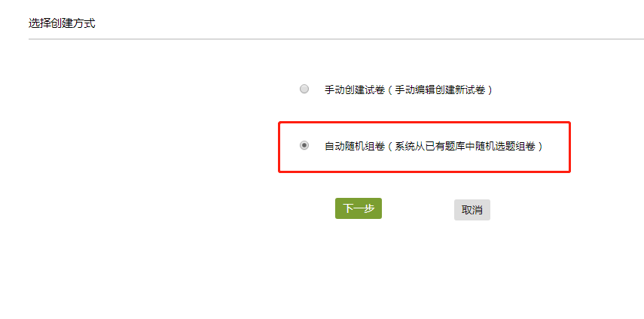

进入试卷设置页面

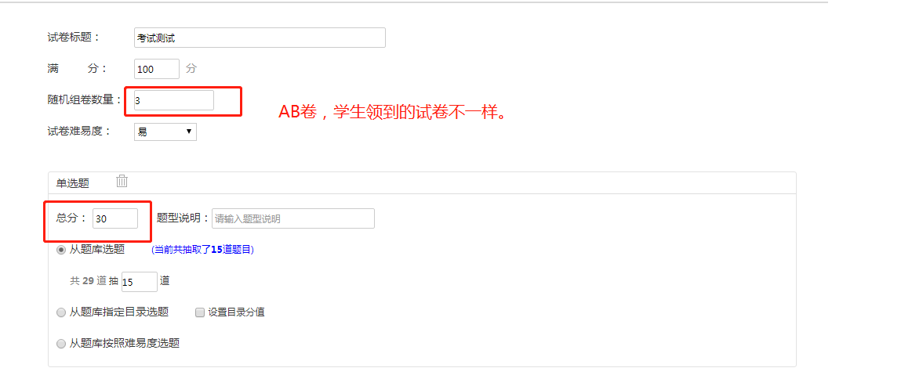

设置题型数量分数

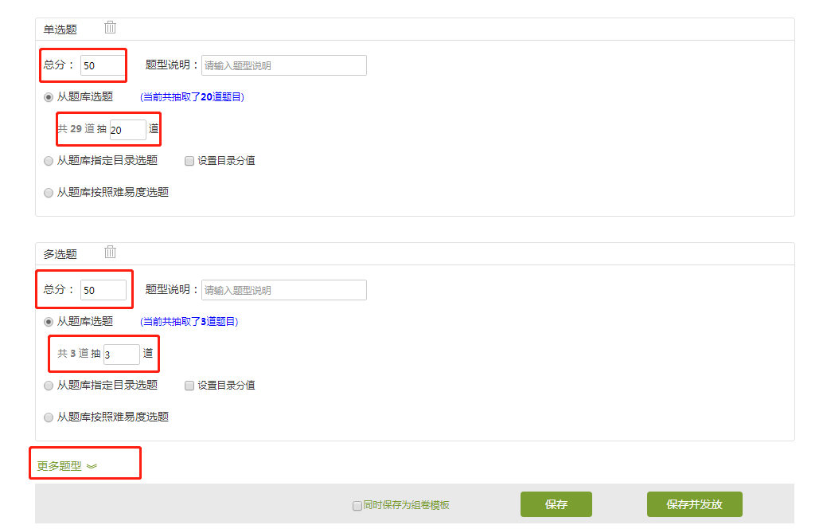

可以先保存，在试卷库中点击发布考试

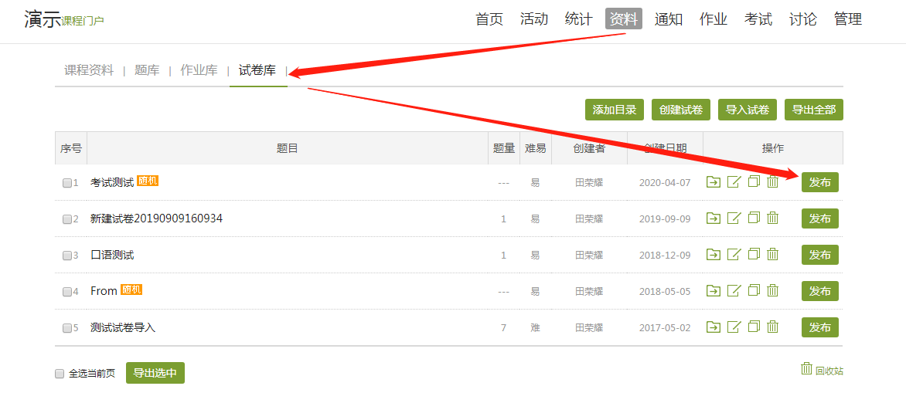

发布设置

基础设置

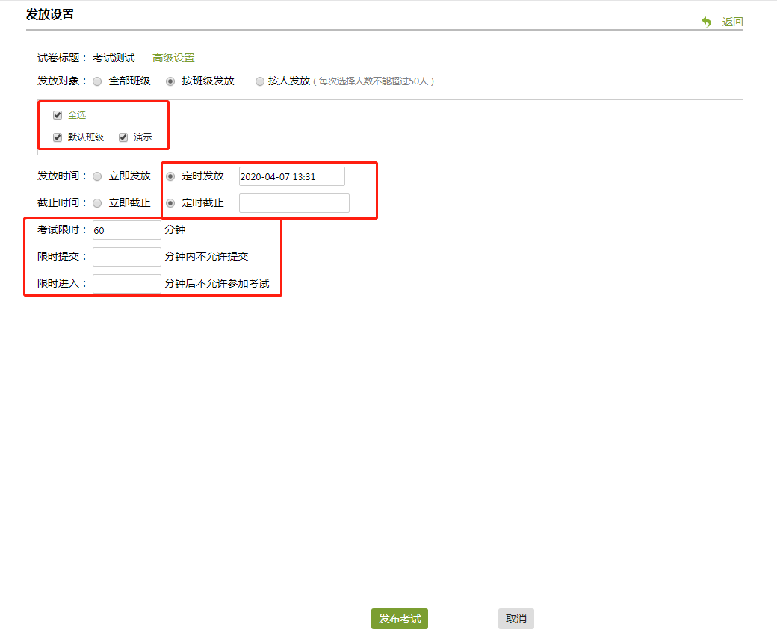

设置好基础项后点击高级设置

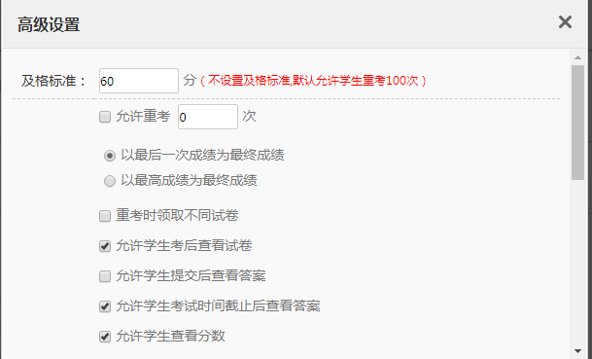

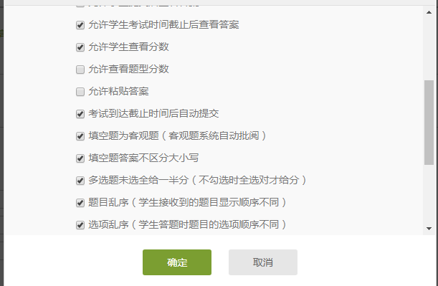

教师可以根据自身需求勾选高级设置，点击确定。最后发布考试

